ПАСПОРТ
Зажим линейный «Клюшка» для анкерной системы «Скоба»
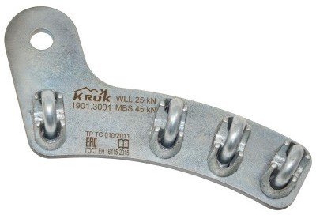
- Общие сведения
- Зажим линейный анкерной системы «Скоба» — компонент анкерного устройства: горизонтальной гибкой анкерной линии непрерывной страховки типа «Скоба».
- Может служить концевым или промежуточным анкером.
- Внимание! В тексте настоящего паспорта при упоминании о действующих стандартах
опущены их полные названия и оставлены лишь международные номера.

- Устройство, принцип работы и технические характеристики
- Зажим линейный системы «Скоба» (далее – изделие, консоль) представляет собой пластину специальной формы с определённым рядом отверстий, служащими для закрепления стального троса монтажными скобами. А так же для шарнирного присоединения пластины к структурному анкеру (зданию, сооружению). Шарниром выступает соединительный элемент (например, карабин «Рапид»), соединяющий пластину консоли с точкой прикрепления на конструкции.
- Зажим линейный системы «Скоба» может служить и концевым зажимом анкерной линии, и промежуточной консолью обхода.
- Обеспечение безопасности работника при движении по конструкциям (сооружениям), где установлены такие системы защиты от падения с высоты, осуществляется при помощи специального соединительного устройства — незамкнутой скобы с щелью (к примеру, «Скоба-14» и «Скоба14R»). Благодаря этой щели (прорези) в скобе, соединительное звено при встрече с удерживающей трос пластиной-консолью благополучно минует консоль, проходя прорезью по пластине консоли, не прерывая процесса страховки (рис.1).
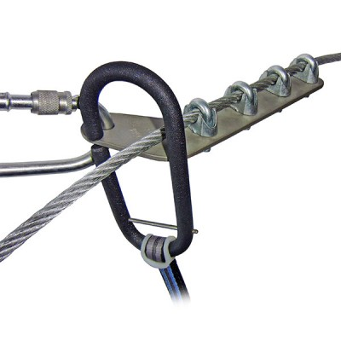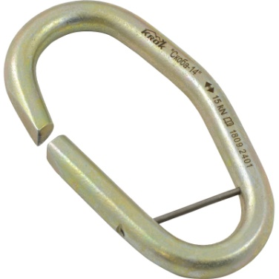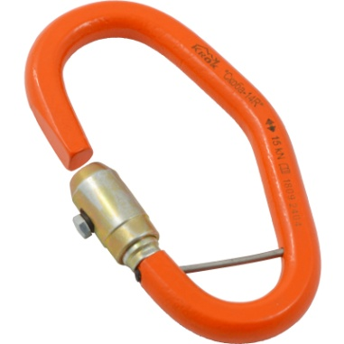
Рис.1. Пример обхода скобой пластины зажима и два вида специальных соединительных элементов: Соединительное звено «СКОБА-14» (неразъёмное) и Соединительное звено «Скоба-14R» — разъёмное.
- Форма пластины консоли специально разработана специалистами ТМ KROK с учетом правильности направления действий результирующего вектора нагрузки для повышения прочности в соответствии с современными требованиями.
- Закрепление троса на пластине консоли обхода осуществляется стандартными (DINовскими) монтажными зажимами для троса (жимками). Внимание! Жимки в комплект поставки по умолчанию не входят и приобретаются как дополнительный товар.

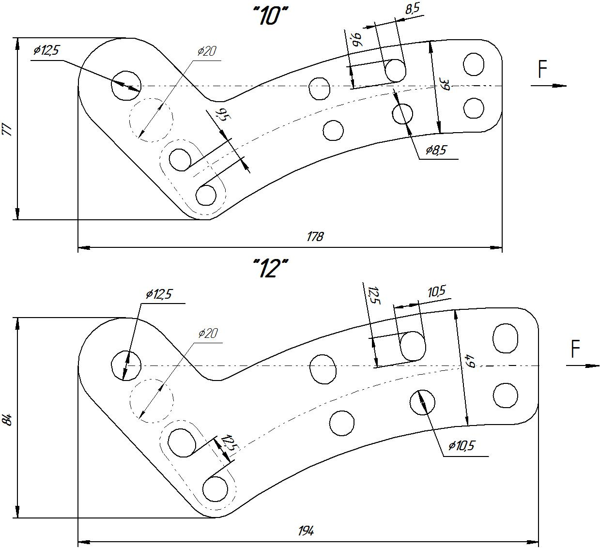
Рис.2. Эскиз двух исполнений пластины линейного зажима: для тросов диаметрами до10 мм и для тросов до 12мм.

- Зажим линейный имеет два исполнения («10» и «12»): с отверстиями под жимки с номерами типоразмеров для соединения с тросом диаметром до 10мм и до 12мм.
- Изготавливается зажим линейный из конструкционной стали с последующим цинкованием. Возможно изготовление из нержавеющей стали.
- Технические характеристики:
- Предельная рабочая нагрузка (WLL — Working Load Limit): 25 кН (начало неупругой деформации)
- Разрушающая нагрузка (MBS — Minimum Breaking Strength): 45 кН (разрыв консоли)
- Вес: 320 г (исполнение 10) и 340 г (исполнение 12)
- Изделие соответствует стандартам: EN 795 и EN/TS 16415, и требованиям технических регламентов: ТР ТС 010/2011 и ТР ТС 019/2011.

- Правила использования и рекомендации по эксплуатации

- Внимание! Перед использованием данного оборудования необходимо:
- Прочитать настоящий паспорт и понять инструкцию по эксплуатации.
- Пройти специальную тренировку по его применению.
- Познакомиться с потенциальными возможностями изделия и ограничениями по его применению.
- Осознать и принять вероятность возникновения рисков, связанных с применением этого снаряжения.
- Иметь план спасательных работ и средства для быстрой его реализации на случай возникновения сложных ситуаций в процессе применения данного снаряжения.
- Данное изделие не должно подвергаться нагрузке, превышающей предел его прочности и использоваться в ситуациях, для которых оно не предназначено.
- Игнорирование этих предупреждений может привести к серьёзным травмам и даже к смерти.
- Для монтажа троса анкерной линии в линейном зажиме необходимо трос анкерной линии продеть сквозь проёмы монтажных жимков, предварительно их установив на пластине. Либо уложить трос на ответную часть жимков, а сверху зафиксировать скобами жимков и гайками. Затем, слегка натянув канат, зажать все гайки равномерно, поочерёдно добиваясь усилия затяжки 6,6Н·м.
- Внимание! Не пытайтесь соединять на пластине линейного зажима сразу два троса, т.к. длины скоб монтажных жимков у вас просто не хватит (рис.3).
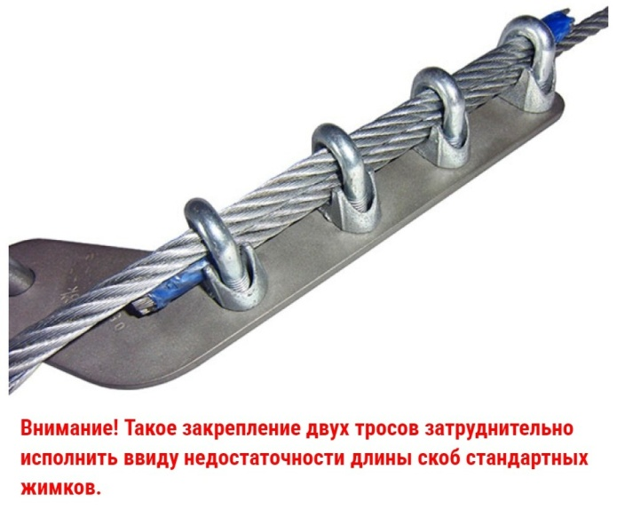

Рис.3. Соединение двух тросов на одной пластине.

- Закрепление пластин линейных зажимов на структурной опоре (столбе, стволе и пр.) производится, или с помощью анкерной петли (из стального троса, синтетической грузовой ленты или стального каната) через соответствующие соединительные элементы крепления (рапиды, монтажные скобы, сварные звенья), или прикреплением к анкерным столбикам или анкерным кронштейнам необходимого вида.

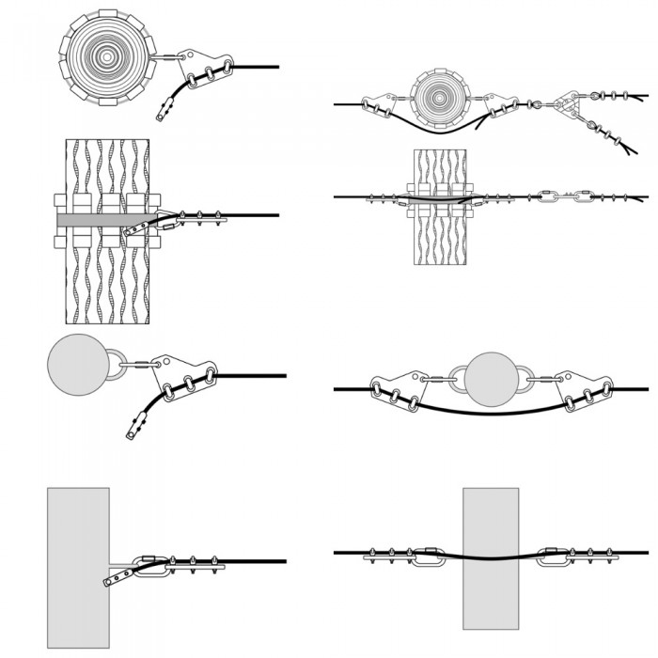
Рис.4. Примеры использования линейного зажима в анкерных линиях «Скоба».

- Внимание! В случае использования линейных зажимов в виде концевых анкеров линий необходимо последовательно с линейным зажимом консоли обхода на трос анкерной линии установить дополнительно специальную удерживающую конечную муфту (рис.4). Эта муфта, установленная на некотором расстоянии от пластины консоли, будет защищать конец трос от распушивания. А контроль за изменением установленного расстояния поможет определить, было ли смещение троса при аварийной ситуации.
- Особое внимание при монтаже изделия необходимо уделять прочности конструкции, к которой монтируется устройство. Конструктивные элементы зданий и сооружений к которым крепят конечные и промежуточные анкерные точки, должны быть рассчитаны на приложенную максимальную нагрузку в направлении приложения усилия при срабатывании анкерной линии.
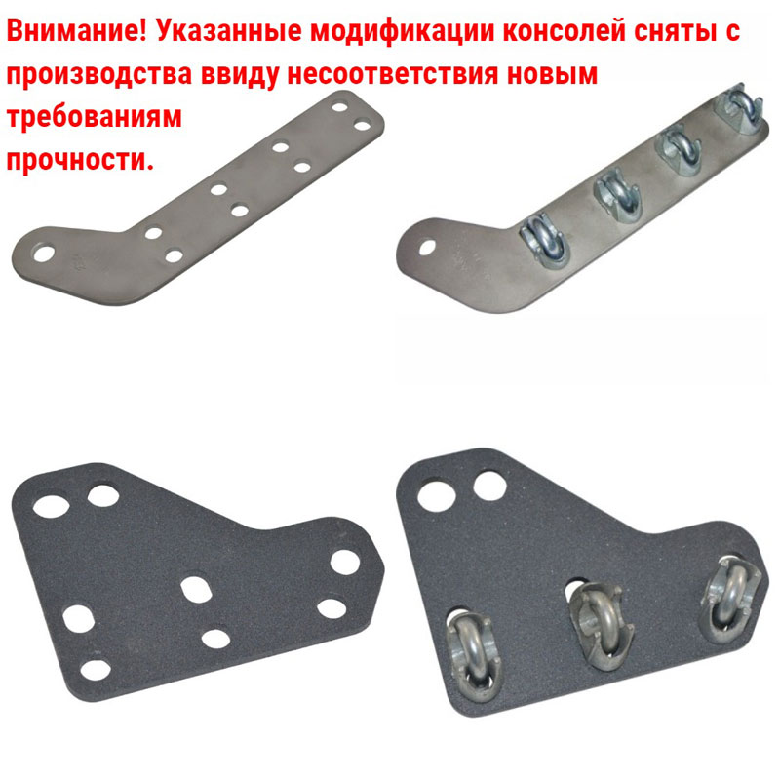
Рис. 5. Линейные зажимы с пониженной прочностью.

- Внимание! Не используйте пластины линейных зажимов с пониженной прочностью, а так же других видов и других производителей в анкерных системах «Скоба» от ТМ KROK (рис.5).
- Убедитесь в совместимости изделия с другими элементами системы в контексте вашей задачи.
- Внимание! Все компоненты страховочной системы должны соответствовать ЕН 363 (Страховочные системы. Общие технические требования.).
- Внимание! Данные правила и рекомендации представляют только некоторые правильные способы и техники использования снаряжения. А так же информируют только о некоторых потенциальных рисках, связанных с использованием снаряжения. Невозможно описать все возможные способы использования и все возможные риски. Поэтому необходимо помнить, что лично пользователь несет ответственность за соблюдение всех мер предосторожности и за правильное использование своего снаряжения.
- Допускается климатическое использование изделия - УХЛ1.

- Техническое обслуживание и условия хранения

- Для безопасной эксплуатации устройства необходимо перед каждым использованием проводить его осмотр на наличие механических дефектов, трещин, коррозии, деформации и других повреждений конструкции изделия.
- При их наличии либо изношенности более чем на 10% от начального размера поперечного сечения его составных металлических частей эксплуатация изделия ЗАПРЕЩАЕТСЯ! Любое изделие на котором замечены следы сильного износа, должно быть исключено из эксплуатации.
- Иногда на поверхности металлических изделий и их компонентов появляются признаки легкой ржавчины. Если ржавчина только поверхностная, изделие можно использовать в дальнейшем. Тем не менее, если ржавчина наносит ущерб прочности нагружаемой структуры или ее техническому состоянию, а также мешает правильной работе, изделие необходимо немедленно изъять из эксплуатации.
- Таким же осмотрам подлежат изделия, хранящиеся на складе более 1 года или испытавшими динамический рывок.
- Изделия, вызвавшие сомнения после визуального осмотра, подлежат испытаниям статической нагрузкой.
- Испытания статической нагрузкой проводятся с величиной меньшей в 1,4 раза от допустимой рабочей нагрузки установленной на это изделие.
- Внимание! Необходимо помнить, что динамические и статические испытания СИЗ от падения с высоты с повышенной нагрузкой в эксплуатирующих организациях не проводятся. Указанная же выше величина находится в пределах допустимой рабочей нагрузки. Нагружение такой величиной позволит выявить изделия со скрытыми дефектами, которые внешним осмотром выявить невозможно!
- Проведение такой проверки производитель делегирует пользователю. Для проведения испытания нагружением, необходимо подвесить к закреплённому изделию через присоединительную точку изделия массу, эквивалентную указанной нагрузке (в 1,4 раза меньшей от допустимой рабочей нагрузки, установленной на это изделие). Вместо подвеса груза допускается прикладывать нагрузку любым тянущим устройством через динамометр. Выдержать приложенное усилие в течение 3–3,5 минут. Если при проведении испытаний неисправности или какие-либо другие дефекты не обнаружены, устройство считают выдержавшим испытание. В противном случае изделие следует вывести из использования.
- После эксплуатации изделие следует тщательно вычистить и высушить, а шарниры смазать индустриальным маслом. Допускается мыть в слабых растворах растворителей, которые не повреждают защитное покрытие изделия. После необходимо тщательно прополоскать в пресной воде. Сушить без нагревания.
- Хранить в сухом помещении, оберегать от воздействия агрессивных химических веществ. Разрешается транспортировать любым видом транспорта при условии защиты устройства от механических повреждений, атмосферных осадков и воздействия агрессивных сред.

5. Гарантии изготовителя

- Основные характеристики и функционирование изделия при отсутствии механического износа и надлежащем хранении сохраняются в течение всего срока эксплуатации.
- Срок эксплуатации зависит от интенсивности использования.
- Производитель установил срок гарантии на изделия 12 месяцев со дня продажи. В течение гарантийного срока дефекты изделия, выявленные потребителем и возникшие по вине изготовителя, предприятие-изготовитель обязуется устранить в течение одного месяца со дня получения рекламации и самого изделия. Срок устранения гарантийных дефектов не входит в срок гарантии.
- Гарантийные обязательства не распространяются на изделия, модифицированные потребителем либо использовавшиеся с нарушением правил эксплуатации, транспортировки или хранения, а также имеющие износ или механические повреждения инородными предметами. Также гарантия не распространяется на комплектующие, не изготавливаемые ТМ KROK.
- Работодатели и пользователи принимают на себя окончательную ответственность за выбор и использование любого рабочего снаряжения. Изготовитель не несёт ответственности за нецелевое или неправильное использование изделия.

6. Свидетельство о соответствии

- Изделие проверено на соответствие нормативно-технической документации и признано годным к эксплуатации.
- Продукция соответствует требованиям _____________________________________________

- Присвоен заводской номер № _____________________________________________________
(в случае продажи нескольких изделий одного вида допускается перечисление присвоенных заводских номеров)
- Дата изготовления _______________________________________________________________
- Дата продажи ___________________________________________________________________
- Подпись лица, ответственного за приёмку изделия ____________________________________

Журнал периодических поверок на пригодность к эксплуатации
Дата и причина поверки | Результаты поверки: обнаруженные повреждения, произведенный ремонт и прочая соответствующая информация | Должность, ФИО и подпись ответственного лица | Пригодность к эксплуатации
1 | 2 | 3 | 4

